BAB II
TINJAUAN PUSTAKA

- Definisi Pulpitis
Pulpitis adalah peradangan pada pulpa. Gejala umum pulpitis adalah peningkatan kepekaan terhadap rangsangan terutama panas dan dingin, nyeri berdenyut berkepanjangan, pulpitis juga terjadi tanpa rangsangan, karena nyeri berdenyut membuat pasien lemah dan mengganggu aktivitas. Pulpitis adalah peradangan yang dapat sembuh kembali atau berlanjut. Ada dua jenis pulpitis, yaitu pulpitis reversibel dan ireversibel (Deynilisa, 2016).
Pulpitis adalah jaringan ikat lunak yang menempati bagian tengah gigi, pulpa dibentuk oleh kamar pulpa di mahkota gigi dan saluran akar yang menopang panjang gigi.Pulpa adalah bagian terdalam dari gigi yang mengandung pembuluh darah dan saraf. Pulpa sangat kecil tetapi mampu memenuhi fungsi sensorik dan nutrisi gigi. Pulpa merupakan jaringan ikat yang tersusun atas sel-sel pulpa. Pulpa merupakan jaringan yang sangat vaskuler, dinding pembuluh darah sangat tipis dan mudah berdarah jika terdapat perforasi yang sangat kecil bahkan pada dentin diatas pulpa, bentuk dan jumlah saluran akar dapat bervariasi pada apeks (Astuti, 2018).

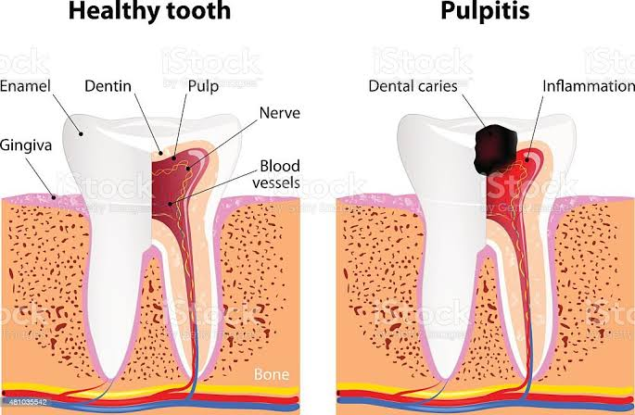

Gambar 2.1 Pulpitis
https://www.news-medical.net/health/What-is-Pulpitis.aspx
- Jenis Pulpitis
Berdasarkan diagnosis klinisnya, pulpitis dibagi menjadi:
1. Inflamasi jaringan pulpa reversibel adalah kondisi inflasi pulpa ringan sampai sedang yang disebabkan oleh stimulasi. Kondisi ini pulpa secara aktif berespon terhadap iritasi, gejalanya antara lain nyeri sementara atau kepekaan akibat banyak rangsangan, terutama panas, dingin, rasa manis dan sentuhan. kembali normal, faktor yang menyebabkan pulpitis reversibel termasuk erosi serviks atau atrisi oklusal (Kristiani, 2016).
a. Pulpitis reversibel simtomatik (akut)
Nyeri tajam dan sementara terutama disebabkan oleh makanan atau minuman dingin atau udara dingin, tidak ada nyeri spontan. Rasa sakit menghilang ketika stimulus dihilangkan (Kristiani, 2016).
- Pulpitis asimtomatik
Nyeri beberapa detik, nyeri hilang bila rangsang dihilangkan, terasa nyeri dengan rangsang dingin, manis dan asam. Inflamasi ireversibel pada jaringan pulpa adalah kondisi inflamasi pulpa yang persisten yang dapat bersifat simtomatik atau asimtomatik dan disebabkan oleh suatu stimulus. Pulpa tidak dapat pulih dari kerusakan seperti kerusakan gigi yang sudah mencapai pulpa sehingga pulpa terkena bakteri, pulpa masih vital tetapi paparan pulpa oleh bakteri tidak akan memungkinkan pulpa sembuh dan akhirnya menyebabkan nekrosis atau kematian dari pulpa (Kristiani, 2016).
Gejala yang menyertainya adalah nyeri karena panas atau dingin. Nyeri menetap setelah stimulus dihilangkan Perasaan spontan Tanda-tanda klinis meliputi berkurangnya respons terhadap stimulasi termal Nyeri menjalar ke gigi yang berdekatan ke pelipis atau ke telinga jika gigi belakang bawah terpengaruh. Tidak dapat tidur karena nyeri berdenyut meskipun telah menggunakan obat penghilang rasa sakit.
- Pulpitis ireversibel akut
Nyeri dengan rangsangan panas atau dingin, manis, asam dan nyeri ini berlangsung beberapa menit sampai beberapa jam dan masih nyeri walaupun stimulus dihilangkan, nyeri spontan, nyeri bila rongga dikompresi oleh makanan, nyeri menjalar ke gigi yang berdekatan dengan pelipis dan telinga saat gigi di bawah pulpitis, pasien tidak bisa tidur karena rasa sakit yang tidak tertahankan meskipun sudah diberikan obat pereda nyeri.

- Pulpitis ireversibel kronis
a. Pulpitis ireversibel asimtomatik, dengan pulpa terbuka, ada sedikit atau tidak ada rasa sakit kecuali rongga dikompresi oleh makanan, lebih menyakitkan dengan dingin, nyeri spontan lokal.
b. Pulpitis Polip pulpa hiperplastik kronis
Polip pulpa dapat terjadi pada pasien muda karena ruang pulpa masih besar dan memiliki banyak pembuluh darah, dan adanya perforasi pada atap pulpa, tanda klinis nyeri spontan dan nyeri persisten pada rangsang termal. Dalam beberapa kasus, nyeri ringan juga terjadi (Kristiani, 2016).
Menurut Rahmadhany, P (2015), menyatakan bahwa pulpitis dalam kondisi ini cenderung menyebabkan peradangan pulpa, iritasi yang disebabkan antara lain semen silikat karena faktor penyebab pulpitis. Pulpitis dapat disebabkan oleh beberapa faktor :
- Mekanik, cedera pulpa karena atrisi, abrasi atau trauma, trauma dapat terjadi karena pukulan pada wajah atau tanpa fraktur, jika pulpa terkena kuman akan menembus ke dalam dan menyebabkan inflamasi pulpa, termal, panas berasal dari preparasi kavitas, pengerasan semen, konduksi panas dan dingin melalui bahan pengisi tanpa dasar semen, panas pada proses pemolesan.
- Reaksi kimiawi biasanya terjadi pada restorasi yang kontak langsung dengan dasar kavitas, reaksi pulpa ini bergantung pada kedalaman kavitas, tetapi jika kavitas bersifat asam, semen seng fosfat disebabkan oleh keasamannya.
- Bakteri penyebab utama karies adalah mikroorganisme, dengan karies yang berlanjut walaupun pulpa belum terekspos, bakteri akan masuk melalui tubulus dentin yang terpapar, sehingga karies akan menyebar ke pulpa.

2. Mekanisme pulpitis
Peradangan pulpa disebut pulpitis, yang merupakan peradangan akut atau kronis. Respon pilpa sebagian disebabkan oleh intensitas stimulasi yang berkepanjangan, stimulasi ringan dan berkepanjangan dapat menyebabkan peradangan kronis, sedangkan stimulasi yang parah dan tiba-tiba paling mungkin menyebabkan pulpitis akut. Pulpitis dapat disebabkan oleh kemungkinan penyebab pulpitis akut. Pulpitis dapat disebabkan oleh karies gigi, karies merupakan penyakit pada jaringan keras gigi yaitu email, dentin yang disebabkan oleh aktivitas mikroorganisme yang mendemineralisasi karbohidrat (Kidd, et al., 2013).
1) Pencegahan
Cara berbagi yaitu dengan menggosok gigi secara teratur agar kita bisa menyikat gigi minimal 2X sehari yaitu setelah sarapan dan sebelum tidur, menjaga kebersihan gigi dan mulut dapat dilakukan dengan mencegah dan mengobati pulpitis.
- Memutus mata rantai penyebab karies dan berbagai penyakit mulut lainnya.
- Gunakan sikat gigi berbulu lembut dan pasta gigi yang mengandung fluoride untuk memperkuat gigi.
- Kurangi makanan manis dan lengket.
- Mengunjungi dokter gigi secara teratur. Perawatan pulpitis dengan melakukan perawatan saluran akar secara menyeluruh sampai restorasi yang tepat.

